ДЕПАРТАМЕНТ ОБРАЗОВАНИЯ И НАУКИ КЕМЕРОВСКОЙ ОБЛАСТИ
ГОСУДАРСТВЕННОЕ ПРОФЕССИОНАЛЬНОЕ ОБРАЗОВАТЕЛЬНОЕ УЧРЕЖДЕНИЕ
«КЕМЕРОВСКИЙ ПРОФЕССИОНАЛЬНО-ТЕХНИЧЕСКИЙ ТЕХНИКУМ»
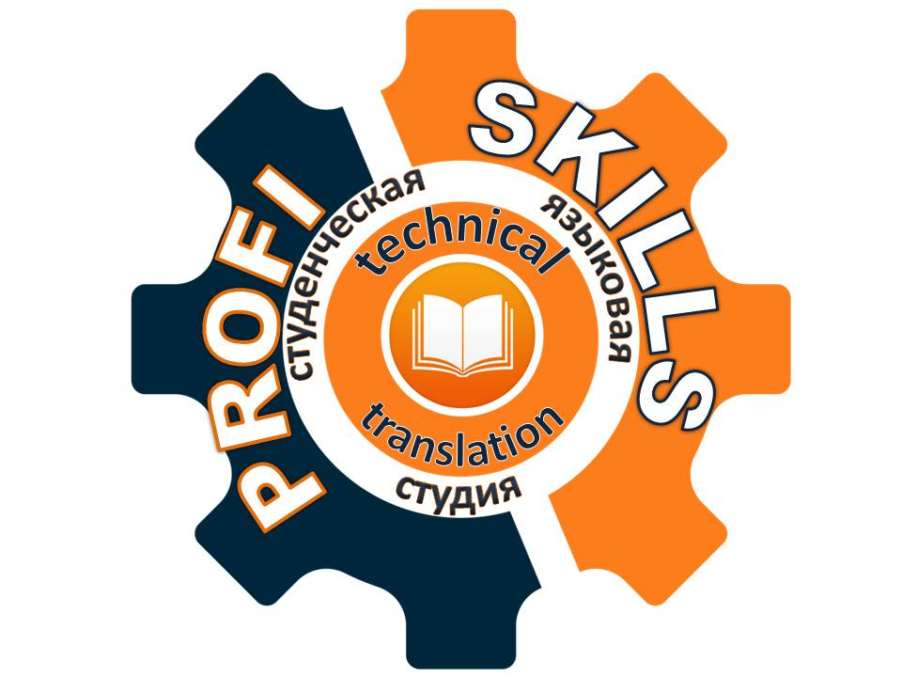

Автор проекта:
Смышляева Анна Алексеевна,
преподаватель иностранного языка
высшей квалификационной категории
ГПОУ «Кемеровский профессионально-технический техникум»

Кемерово, 2019

Паспорт образовательного проекта
«PROFISKILLS»
Наименование | Содержание
Название  проекта,  эмблема | 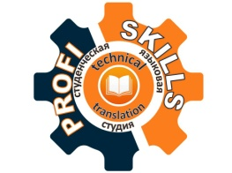  «PROFISKILLS»
Руководитель проекта | Смышляева А. А, преподаватель иностранного языка высшей квалификационной категории .
Команда  проекта | - Студенты ГПОУ КПТТ 1,2 курсов, обучающиеся по профессии 23.01.17 Мастер по ремонту и обслуживанию автомобилей и специальности 23.02.07 Техническое обслуживание и ремонт двигателей, систем и агрегатов автомобилей (перечень ТОП-50).  - Участники конкурсов профессионального мастерства.  - Мастера производственного обучения и преподаватели профессионального цикла.  - Социальные партнеры ГПОУ КПТТ (автотранспортные предприятия г. Кемерово).
Тип проекта | образовательный
Аннотация | Данный образовательный проект направлен на создание студенческой языковой студии. Основная деятельность, которой направлена на формирование у студентов общей компетенции ОК 10. Пользоваться профессиональной документацией на государственном и иностранном языках. Работа студии заключается в получении и усовершенствование у студентов навыков перевода профессиональной документации для автотранспортных предприятий г. Кемерово. Проект предполагает формирование системы социального партнерства с предприятиями автотранспортной отрасли. Также в рамках деятельности студенческой языковой студии «PROFISKILLS» осуществляется подготовка студентов к участию в конкурсах профессионального мастерства, в том числе «Молодые профессионалы» (Worldskills Russia).
Актуальность  проекта | Отличительной особенностью ФГОС по специальностям и профессиям ТОП-50, с точки зрения результатов обучения, является акцент на профессионально-ориентированную языковую подготовку студентов, которая является необходимой для формирования навыков перевода профессиональной документации (наличие компетенции ОК 10. Пользоваться профессиональной документацией на иностранном и государственном языках). Одним из путей развития навыков перевода профессиональных текстов в ГПОУ КПТТ является создание языковой студии «PROFISKILLS».
Цель | Создание студенческой языковой студии «PROFISKILLS» для получения и усовершенствования навыков перевода профессиональной документации (ОК 10. Пользоваться профессиональной документации на государственном и иностранном языках).
Задачи | - Организовать деятельность студенческой языковой студии «PROFISKILLS».  - Обеспечить языковую подготовку студентов для достижения высоких результатов в освоении дисциплины и участия в конкурсах профессионального мастерства.  - Разработка сборника технической документации, необходимого для занятий по дисциплине ОГСЭ.03 Иностранный язык в профессиональной деятельности.  - Обобщить, тиражировать и популяризировать опыт, полученный в результате работы студии через создание on-line площадки «PROFISKILLS».
Целевая  аудитория | - Студенты, обучающиеся по профессиям/ специальностям автотранспортного направления.  - Участники конкурсов профессионального мастерства.  - Сотрудники автотранспортных предприятий г. Кемерово и Кемеровской области.
Сроки реализации проекта | сентябрь 2018-сентябрь 2019
Ресурсы  проекта | Кадровые: преподаватель иностранного языка, преподаватели русского языка, преподаватели профессионального цикла и мастера производственного обучения.  Нормативно-правовые: Федеральный государственный образовательный стандарт, Профессиональные стандарты по профессии и специальности.  Материальные: техническая документация от социальных партнеров, словари, компьютеры.
Ожидаемые  результаты | - Обеспечение языковой подготовки студентов для достижения высоких результатов в освоении дисциплины.  - Высокая результативность участия студентов в конкурсах профессионального мастерства («Молодые профессионалы» и тд.).  - Создание сборника профессиональной документации по дисциплине ОГСЭ.03 Иностранный язык в профессиональной деятельности.  - Распространение опыта через on-line площадку «PROFISKILLS»
Практическая значимость | - Возможность использования знаний, навыков перевода технической документации в профессиональной деятельности.  - Обеспечение соответствия качества подготовки выпускников требованиям рынка труда.  - Повышение мотивации к изучению иностранного языка.  - Повышение уровня подготовки студентов к участию в конкурсах профессионального мастерства в соответствии с международными стандартами.
Перспективы проекта | - Работа студенческой языковой студии «PROFISKILLS» на постоянной основе.  - «PROFISKILLS» как элемент профориентационной деятельности техникума  - Привлечение носителей языка в роле экспертов в работе в студии.

Комплекс мероприятий
по реализации проекта

№  п/п | Наименование мероприятий | Сроки  проведения
Подготовительный этап
1 | Диагностика уровня знаний участников студенческой языковой студии «PROFISKILLS», необходимых для осуществления перевода технической документации. | сентябрь 2018
2 | Проведение опроса потенциальных работодателей на предмет необходимости знаний у выпускников основ технического перевода профессиональной документации. | сентябрь 2018
3 | Разработка положения о создании студенческой языковой студии «PROFISKILLS» | сентябрь 2018
Основной этап
1 | Создание студенческой языковой студии «PROFISKILLS» | октябрь 2018–  май 2019
2 | Подготовка материалов для сборника профессиональной документации по дисциплине ОГСЭ.03 Иностранный язык в профессиональной деятельности | декабрь2018 -  май 2019
3 | Разработка on-line площадки «PROFISKILLS» | январь – май 2019
4 | Промежуточная диагностика уровня знаний участников студенческой языковой студии «PROFISKILLS», необходимых для осуществления перевода технической документации. | январь 2019
Заключительный этап
1 | Анализ работы студии «PROFISKILLS». | май-июнь 2019
2 | Распространение опыта, полученного в ходе работы студии через on-line площадку «PROFISKILLS». | июнь-сентябрь 2019
3 | Внедрение в образовательный процесс сборника англоязычной профессиональной документации по дисциплине ОГСЭ.03 Иностранный язык в профессиональной деятельности. | сентябрь-декабрь 2019

